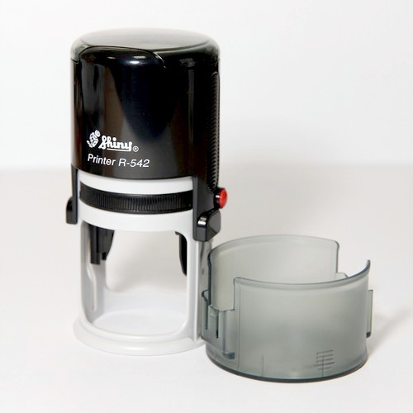 | Печать на автоматической оснастке с крышкой Shiny R-542  650 руб.
 | Цветная печать на автоматической оснастке с крышкой Shiny R-542  650 руб. + 320 руб за каждый дополнительный цвет
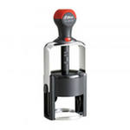 | Печать на профессиональной автоматической оснастке Shiny H-6009  1650 руб.
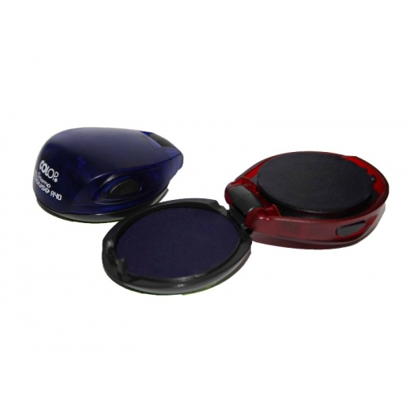 | Печать на ручной карманной оснастке Colop mouse R40  750 руб.
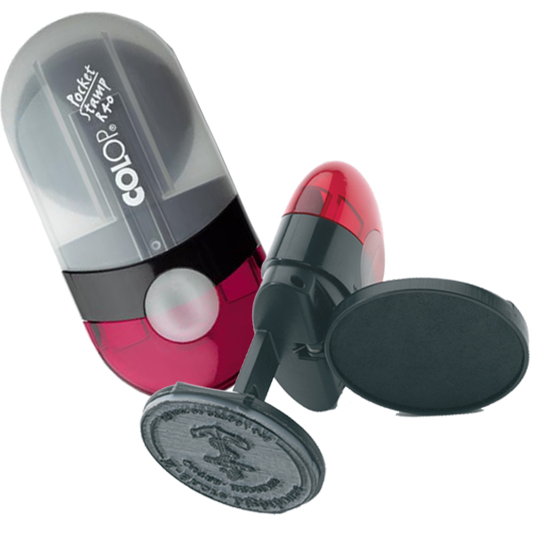 | Печать карманная Colop Pocket Stamp R 40  1000 руб.
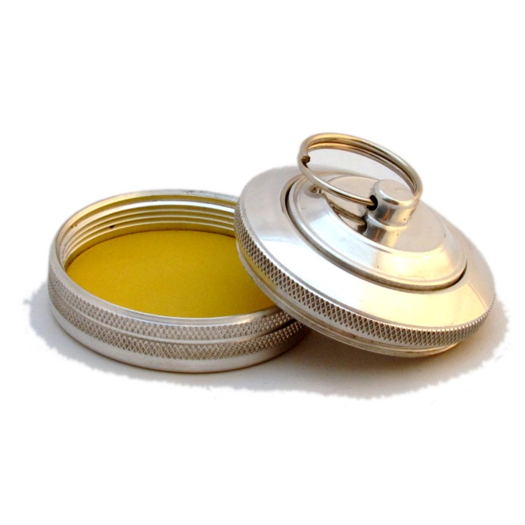 | Печать карманная на ручной металлической оснастке БК 42  1000 руб.
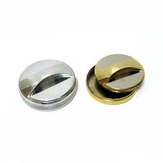 | Красконаполненная печать на металлической оснастке  1300 руб.
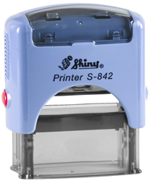 | Штампы на автоматической оснастке  От 550 руб.
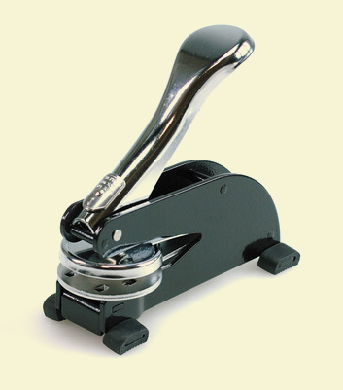 | Рельефная печать  2700 руб.
Клише печати | 400 руб.

